

Marketing digital

Breve descripción:
Con la llegada de las nuevas tecnologías, el internet ha tenido un gran impacto en todos los aspectos de la vida cotidiana, lo que ha permitido adaptarnos a escenarios desconocidos en una nueva era donde priman los entornos digitales y, en el contexto empresarial, estos aparecen idóneos para el marketing digital, reuniendo una serie de elementos y estrategias para lograr los objetivos.
_______________________________________________________________________
marzo 2026
Tabla de contenido
Introducción 1
1. Conoce el entorno digital 4
1.1. Componentes del entorno digital 4
1.2. Plataformas digitales 8
2. Fundamentos del marketing digital 10
2.1. Breve historia del marketing digital 11
2.2. Las 4C del marketing digital 13
2.3. Herramientas del marketing digital 14
3. Diferencia entre SEO y SEM. ¿Cómo definir su uso? 17
4. Estrategia digital 19
4.1. Tipos de estrategias 19
4.2. Plan de marketing digital 22
5. Social media 24
5.1. Redes sociales 26
5.2. Contenidos para redes sociales 28
5.3. Analítica de redes sociales 31
5.4. Marco legal de las redes sociales 31
5.5. Derechos de autor de contenidos digitales 32
5.6. Normatividad colombiana 32
Síntesis 35
Glosario 37
Referencias bibliográficas 38
Créditos 41

Introducción
Apreciado aprendiz, bienvenido a este momento de aprendizaje orientado a las herramientas del entorno digital según el público objetivo y las condiciones de la empresa. Antes de empezar se sugiere revisar la siguiente infografía para identificar el contexto de aprendizaje.
¿Cómo surge este curso?
Durante este componente de formación, el marketing digital es el pretexto de aprendizaje y desde donde se direcciona esta experiencia de aprendizaje. Sin embargo, es importante tener presente la información que se puede leer a continuación:
El marketing digital ha generado un impacto importante en la sociedad, al demostrar que es posible generar nuevas opciones de mercado haciendo uso de las TIC (Tecnologías de la Información y las Comunicaciones) como herramientas de conexión y comercialización.
El mundo está conectado en todo momento y lugar a través de las redes sociales. Queriendo o no, estas se han convertido en un canal imprescindible para desarrollar relaciones interpersonales, promocionar productos y servicios, o impartir educación. En fin, un amplio abanico de posibilidades que se desencadenaron a partir de la Industria 4.0. Es aquí donde se observan nuevas oportunidades de desarrollo. Entendiendo que el uso de una red social va más allá de ver memes o estar enterado de la vida de los demás, el marketing digital demuestra que se puede generar desarrollo a través de medios alternativos con amplio alcance a nivel mundial. Pero, ¿qué es el marketing digital? ¿Dónde surge el marketing digital? Para contestar estas y otras preguntas, se sugiere mantener la atención en este componente de formación.
¿Cuál es el objeto de aprendizaje?
Como se mencionó anteriormente, el marketing digital es el objeto de aprendizaje que, a través de unas acciones de formación, se espera que desarrolle:
- Conocimientos.
- Habilidades.
- Actitudes.
Algunos temas que se verán son:
- Entorno digital.
- Fundamentos del marketing digital.
- Comercio electrónico.
- Estrategia digital.
- Social media.
¿Cómo está estructurado el componente de formación?
El curso virtual está estructurado a partir de componentes de formación que contienen la información necesaria para que se puedan desarrollar conocimientos, habilidades y actitudes en el marco de la competencia estructuración de la estrategia de marketing digital acorde con los objetivos del componente.
En cada componente, es posible encontrar diferentes recursos de aprendizaje y unas actividades de aprendizaje. Es necesario buscar la guía de actividades de aprendizaje para desarrollarla.

¿Quiénes están en el curso?
Los cursos virtuales son entornos de aprendizaje donde convergen:
- Contenidos.
- Recursos.
- Personas.
Que de una forma intencionada constituyen una comunidad de aprendizaje y práctica. Es decir, no se está solo, se tiene un conjunto de personas de diferentes lugares que se unen a las reflexiones e inquietudes. Por eso, es preciso recordar la importancia de participar en los foros y utilizar otras herramientas del curso para comunicarse.
Finalmente, recuerde estos aspectos para iniciar y culminar con éxito el curso.
- Organizar un horario de estudio individual y colaborativo.
- Revisar las notificaciones del curso constantemente.
- Participar en los foros y actividades sugeridas por el instructor.
- Entregar las evidencias esperadas durante este componente de formación.
En caso de alguna inquietud, no duden en escribirnos.

Conoce el entorno digital
A lo largo del tiempo, la tecnología ha ido permeando cada vez más nuestra cotidianidad, desde el invento del computador, pasando por el beeper o el primer teléfono celular. Estas grandes evoluciones han impactado la manera en que se ve el mundo, lo que a su vez ha abierto camino a nuevas opciones de desarrollar los procesos sociales, culturales o económicos, a través del ciberespacio. Entonces, ¿qué es un entorno digital?
“Entendiendo que un entorno digital se define como el conjunto de herramientas, canales y plataformas en internet, en ese sentido, internet representa en la era electrónica lo mismo que supuso la imprenta en la era alfabética, una atmósfera mediática que interrelaciona al planeta en su nueva dimensión de aldea intercomunicada” (Pino, 2009, p. 4).
Sin duda, este hecho ha marcado un antes y un después en la vida de cada ser humano, siendo la puerta de entrada al conocimiento de un mundo increíble, con posibilidad de conectarse con cualquier persona del planeta, estudiar e investigar acerca de determinado tema, comprar lo que se desea de tiendas globales, trabajar desde cualquier rincón o simplemente dejarse llevar por el ocio. Es así como conocer el entorno digital implica estar inmerso en una era que constantemente se actualiza, al configurar un universo donde las tecnologías de la información y la comunicación (TIC) están al alcance de la mano para conectarse directamente con intereses y necesidades.

Componentes del entorno digital
“Al hablar de entornos digitales, es imprescindible hablar de la convergencia digital, la cual se define como la homogeneización de soportes y productos que se mueven hacia un mismo fin, incluyendo aquí a la prensa, las telecomunicaciones y la industria audiovisual” (Pérez y Acosta, 2003).
Al mencionar lo anterior, debe entenderse que los entornos digitales no se pueden definir como un producto aparte, sino que son el resultado de la composición de varios medios, como los que se identifican a continuación:
- Medios propios
Se podrían definir como los medios más importantes para tener presencia en internet, donde una marca o una empresa puede generar su propia voz, creando un espacio propio de información y diseñando experiencias únicas para sus usuarios. Estos medios están constituidos por contenidos, canales o espacios que una marca posee para ofrecer un producto o servicio en la web.
Al hablar de medios propios, es preciso mencionar páginas web, aplicaciones móviles, micrositios creados para llegar a públicos muy segmentados, blogs o SEO (Search Engine Optimization). Todos ellos hacen referencia a los medios para captar usuarios orgánicamente, a través de la producción de contenidos que permitan la interacción o la publicación de elementos de opinión, además de las estrategias para posicionar la empresa o marca que desea tener un espacio en la web (Adventures Digital Agency, 2018).
- Medios pagados
Como su nombre lo indica, son medios que necesitan ser pagados para que una empresa o marca pueda definir mayor presencia en internet, lo cual permite segmentar adecuadamente el público al cual se desea llegar, siendo un mecanismo muy efectivo y eficaz para lograr los objetivos que se haya propuesto dentro del mundo digital. En otras palabras, se define como parte de las estrategias de publicidad pagada, como display, videos y audios (banners publicitarios), search (posicionamiento de una página web en el motor de búsqueda), retargeting (seguimiento a usuarios que navegan en la web para generar una conversación), influencers (persona que cuenta con una audiencia importante de seguidores para promocionar un producto o servicio) y patrocinios (pagos de contenidos promocionales). (Adventures Digital Agency, 2018).
Estos medios ejercen un impulso para dar a conocer en la web a la empresa o marca que lo requiere. Se enfocan en atraer nuevos usuarios y generan mayor tráfico, lo cual resulta muy beneficioso en conexión con los medios propios.
- Medios ganados
Mediante la integración de los medios propios y los medios pagados es como se obtienen los medios ganados, que se refieren al voz a voz de todas las conversaciones e interacciones que se generan alrededor de la empresa o marca en cuestión que se desenvuelve en la web. En estos medios es donde se evidencia la confianza y la presencia generada, a partir de la información compartida y las experiencias de los usuarios que participan, dando importancia a la generación de contenido por parte del usuario.
En este punto se destacan las mentions (menciones de la marca por parte de los usuarios), shares (contenido de marca que se comparte), repost (publicación de contenidos que ha hecho la marca), reviews (crítica o reseña realizada a la marca). (Adventures Digital Agency, 2018).

- Los medios convergentes
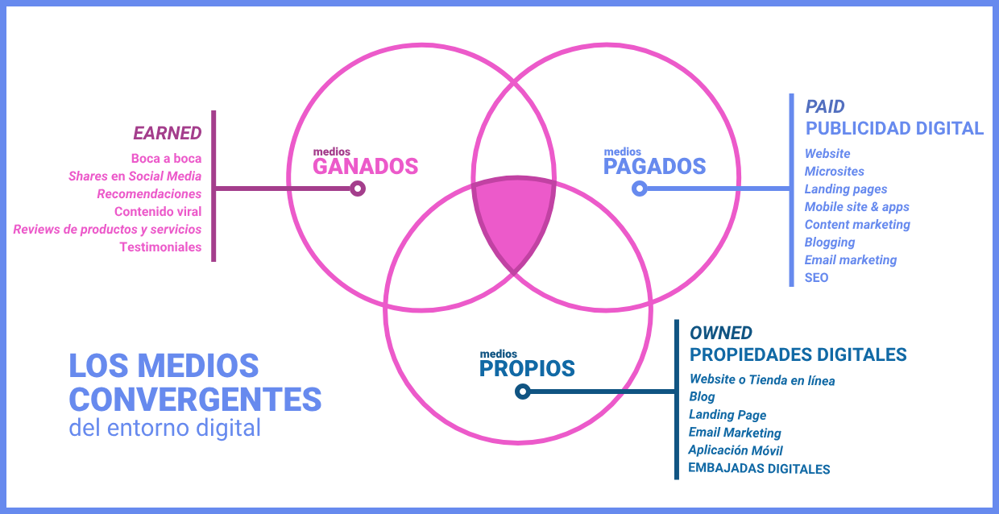
Nota. Adaptada de Adventures Digital Agency (2018). Ante todo, definamos términos: ¿Qué es el entorno digital?
Descripción de la figura. Los medios convergentes
Los medios convergentes del entorno digital:
- Medios ganados (earned)
- Boca a boca.
- Shares en social media.
- Recomendaciones.
- Contenido viral.
- Reviews de productos y servicios.
- Testimoniales.

- Medios pagados (paid / publicidad digital)
- Website.
- Microsites.
- Landing pages.
- Mobile site y apps.
- Content marketing.
- Blogging.
- Email marketing.
- SEO.
- Medios propios (owned / propiedades digitales)
- Website o tienda en línea.
- Blog.
- Landing page.
- Email marketing.
- Aplicación móvil.
- Embajadas digitales.
Fin de la descripción de la figura.

Plataformas digitales
De acuerdo con el portal web Rock Content (2019), las plataformas digitales son aquellos espacios en la web que permiten la ejecución de diversos programas o aplicaciones con la intención de suplir necesidades de los usuarios y facilitar el desarrollo de tareas. Teniendo en cuenta esto, es como se definen los objetivos específicos de cada una de ellas, como se puede detallar a continuación.
Podemos distinguir cuatro tipos de plataformas digitales:
- Plataformas educativas
Enfocadas en simular experiencias de aprendizaje.
- Plataformas sociales
Más conocidas como redes sociales, enfocadas en la interacción entre usuarios.
- Plataformas de comercio electrónico
Enfocadas en la comercialización digital de productos o servicios.
- Plataformas especializadas
Enfocadas en satisfacer necesidades de un determinado público. Pueden ser de distintos tipos.
Las ventajas de usar estas plataformas radican en la optimización del tiempo, el mayor alcance de la información, la facilitación de la medición del desempeño, son más económicas o, incluso, gratuitas, no se necesita ser un experto para su manejo, entre otras.

Fundamentos del marketing digital
Para hablar de marketing digital, primero es importante hacer una breve exploración del marketing como tal, el cual, según la American Marketing Association (AMA), “es una función de la organización y un conjunto de procesos para crear, comunicar y entregar valor a los clientes, y para manejar las relaciones con estos últimos, de manera que beneficien a toda la organización […]” (American Marketing Association, s.f. cómo se citó en Iván Thompson, 2006). De esta forma, se entiende que el marketing da respuesta a muchas necesidades de los consumidores y, a partir de esto, permite generar nuevos mercados, estableciendo ofertas de valor a través de la comunicación, el servicio al cliente y demás conexiones que surgen según el comportamiento del público, y teniendo en cuenta que el enfoque máximo de este son las personas.
A lo largo de la historia, el marketing se desenvolvió en diferentes fases que marcaron una ruta para su desarrollo, iniciando con los primeros tiempos de la humanidad, en la etapa de la autosuficiencia económica, donde no existía el marketing como tal. Se da a continuación una etapa de trueque, donde se empieza a vislumbrar el paso a seguir para los mercados locales, en un primer acercamiento a la comercialización. Seguido de esto, aparece la moneda, que agiliza diversos procesos; lo que da paso a la etapa de la Revolución Industrial y, a su vez, a la producción en masa. De esta manera, tienen lugar importantes sucesos, como las guerras mundiales, luego de los cuales se genera un increíble desarrollo de los medios publicitarios, seguido de la creación del computador y la adaptación de nuevos sistemas de marketing, de acuerdo con los nuevos tiempos y las necesidades que surgen con estos (SENA, 1989).

A partir del gran avance que ha tenido la tecnología y el importante impacto generado, surge el marketing digital como uno de los tipos de marketing, y comienza a aplicarse desde los años 90, con la gran diferencia de desarrollarse en el entorno digital, utilizando todo tipo de herramientas y plataformas que este provee. Según Cibrián (2018), el gran plus que posee este es la capacidad de medir todo lo que sea necesario, además de generar mayor trascendencia y alcance. Aquí es donde se determina el gran poder que posee la información, sobre todo en un mercado tan competitivo como el que se vive en la actualidad.

Breve historia del marketing digital
El marketing digital ha tenido un gran desarrollo a medida que han evolucionado los medios de comunicación a lo largo de los últimos 40 años. A continuación, se presenta un breve recorrido por su historia, desde la perspectiva de Xie (2019).
- 1440 – 1900 Aparece la publicidad impresa
En 1440 se inventa la imprenta y con ella aparecen los medios impresos que en este periodo de tiempo permitieron por primera vez la difusión masiva de textos, como la revista o el periódico. Esto permitió la creación de posters y afiches para la promoción de las empresas del momento.
- 1920 – 1949 La emergencia de los nuevos medios
Con la llegada de la radio y su progresiva difusión en los hogares, se da origen a este importante medio. Igualmente, surge la publicidad televisiva y el teléfono empieza a tener gran presencia en las familias de la época.

- 1950 – 1972 El marketing florece
En este periodo, se evidencia que los ingresos de la publicidad televisiva superan a los medios impresos o radiales, lo que permite un crecimiento de la inversión en el medio audiovisual y emerge el telemarketing.
En 1970, se pronuncia por primera vez la palabra internet; a su vez, se crea el primer programa para enviar un correo electrónico y se evidencia una caída en los medios impresos. Del mismo modo, se funda Microsoft y se crean los emoticones.
- 1973 – 1994 Emerge la era digital
Aparecen las empresas que conocemos hasta el día de hoy. Motorola genera la primera llamada por teléfono móvil, IBM lanza su primer ordenador personal y Apple presenta su Macintosh en un comercial del Super Bowl.
En este tiempo, se producen importantes avances en la tecnología 2G y se menciona por primera vez el marketing digital, dado que se crea la primera página web y se presenta de forma pública la World Wide Web (www); además, se da a conocer el primer buscador web y se evidencia una combinación de publicidad televisiva en los medios impresos.
- 1995 – 2002 La burbuja.com
El GPS (Sistema de Posicionamiento Global) puede ser usado en modo civil; se crean las primeras e-commerce, como Amazon y Netscape; surge por primera vez el concepto de SEO (Search Engine Optimization) y se crea el primer blog. Además, en este tiempo aparece la primera red social, llamada SixDegrees. En 1998, nace Google; igualmente, el popular MSN Messenger y también se crea Google Analytics.
- 2003 – Actualidad: la era del marketing digital
En el año 2003, llegan a reinar las redes sociales en todo su esplendor. Algunas mantienen su fuerza y otras van decayendo. Igualmente, se actualizan los algoritmos y se entiende que esta es la era para mantener al mundo hiperconectado, consumiendo contenidos y al mismo tiempo creándolos.

Las 4C del marketing digital
También conocidas como el marketing mix, donde se distinguen cuatro importantes aspectos a tener en cuenta para entender y desplegar una estrategia: consumidor, costo, conveniencia y comunicación. Este modelo fue propuesto por Robert F. Lauterborn, en 1990, quien vio la necesidad de actualizar al entorno digital el modelo del marketing tradicional de 4P (producto, precio, plaza y promoción), sin perder su esencia (Xie, 2019). En el siguiente gráfico, se aprecian las definiciones.
- Consumidor
Todas las estrategias para promocionar y vender un producto se basan en los gustos, deseos y necesidades de los consumidores; por ello, el marketing digital está tan enfocado en conocer y analizar su público a través de diversas técnicas para lograr efectividad en sus procesos.
- Costo
Este se entiende como el precio a pagar por un bien o servicio, el cual puede depender de distintos factores, como la producción, la calidad o el poder adquisitivo del público objetivo. Esta información será usada por el consumidor para decidir si adquiere o no dicho elemento.
- Conveniencia
Supone el proceso de compra, teniendo en cuenta el servicio al cliente, la comodidad del consumidor y la claridad de la información del producto o servicio que va a adquirir; lo que permite fidelizar a un público.
- Comunicación
Los procesos comunicativos dentro del marketing digital juegan un papel muy importante. Estos pueden definir la personalidad, interacción y conexión de la marca con su público. Además, permiten realizar una entrega de información coherente que logre una capitalización del tiempo invertido en lograr estos lazos de unión.

Herramientas del marketing digital
Dentro del marketing digital, es posible identificar las principales herramientas para llevar a cabo las estrategias que se propongan para el posicionamiento de una empresa o marca. Es de destacar que estas se mantienen en constante evolución y es viable encontrar otras que faciliten los objetivos a alcanzar.
De acuerdo con De Castro (2019), se podrían identificar las siguientes herramientas:
- Blog
Permite generar mayor captación del interés del público objetivo, con contenidos frescos, como imágenes, textos de opinión, videos o pódcast; lo cual ofrece mejor posicionamiento en los motores de búsqueda.

- E-mail marketing
Se define como una estrategia de comunicaciones que entrega una información puntual de contenido promocional de productos o servicios por medio del correo electrónico. Esto favorece la fidelización del público objetivo y la captación de nuevos usuarios con la ayuda de bases de datos especializadas.
- Social media
Este radica en las redes sociales, que, como su nombre lo indica, son redes que atrapan usuarios en torno a una empresa o marca definida. Lo que se espera de esto es generar y mantener una comunidad que interactúa al compartir contenido y experiencias que surgen a partir de lo que se promociona.
Según los intereses de la marca y el comportamiento del público objetivo, es como se eligen las redes sociales adecuadas.
- Posicionamiento en motores de búsqueda
Al hablar de posicionamiento en motores de búsqueda, se hace referencia al SEO (Search Engine Optimization). Este permite que la marca o empresa aparezca en el motor de búsqueda al momento en que un usuario utilice palabras relacionadas con esta, lo cual genera un mayor flujo de tráfico al sitio web. Aquí es muy importante la definición de palabras clave que se relacionen con la página web en cuestión.
- Publicidad online
Es el pago de publicidad digital por medio de las distintas plataformas que la empresa o marca necesite para potenciar el mensaje con el público que desea alcanzar, lo que se traduce como una buena forma de darse a conocer y captar nuevos usuarios. Esto significa que, además de los contenidos publicitarios orgánicos que generan atención, el pago de pauta digital llega al público deseado a partir de una adecuada segmentación.

Diferencia entre SEO y SEM. ¿Cómo definir su uso?
Para entender el significado de Search Engine Optimization (SEO) y Search Engine Marketing (SEM), es importante conocer que, al momento de consultar acerca de un tema en específico, es normal dirigirse a Google y en la barra principal digitar la palabra clave que uno cree lo puede llevar al sitio web de su interés. Este elemento, que se usa con total normalidad, detona un mecanismo dentro de Google denominado “motor de búsqueda”, el cual recopila la información existente en los sitios web y dirige hacia los distintos lugares donde se cree que es posible encontrar todo lo que se necesita, teniendo en cuenta la palabra clave.
- SEO
Teniendo en cuenta lo anterior, según el portal web 40deFiebre (Socialmood, 2020), es posible definir SEO como el proceso de mejorar la visibilidad de un sitio web en una búsqueda orgánica, es decir, que no necesita pagarse. Es de destacar que el SEO radica su importancia en la ayuda a los motores de búsqueda para entender de qué se trata una página web y si es útil para la persona que busca información relacionada con esta. Esto permite que una empresa tenga presencia en la web y tenga mayor reconocimiento por el público que se espera.
- SEM
Por otro lado, según el portal web Cyberclick (Cyberclick Academy, 2020), se denomina SEM a las campañas de anuncios pagados desarrolladas en los buscadores y aparecen en posiciones destacadas dentro de los resultados de búsqueda. Este es un gran plus para las campañas digitales, posicionándolas en primer lugar de búsqueda, siempre y cuando el anunciante tenga un presupuesto definido para esta estrategia, en la que se cobra por cada clic que realicen los usuarios.
Con la información suministrada, se puede ver que la gran diferencia entre SEO y SEM radica en que la marca anunciante, por el hecho de realizar un pago definido, tendrá total certeza de posicionarse en las búsquedas relacionadas con su público objetivo. Mientras que el posicionamiento que no requiere de pago sí necesita mayor trabajo, con una constante generación de contenidos de interés y un sitio web que inspire visitar, con relación a determinadas palabras clave.
Dependiendo de lo que se espera de la presencia web de una empresa, es como se define la estrategia más adecuada (Xie, 2019). Para campañas de lanzamiento o eventos de gran escala, se recomienda hacer uso del SEM; pero, si la idea es seguir creciendo y posicionar el sitio web, se considera más rentable aplicar SEO, puesto que resulta más económico y duradero en los motores de búsqueda.

Estrategia digital
De acuerdo con el portal web Walter Giu, una estrategia digital se define como “Una combinación de procesos que apuntan a identificar y aprovechar oportunidades digitales para mejorar las ventajas competitivas” (Giu, 2018); en otras palabras, es el conjunto y manejo de herramientas que se identifican para posicionar una empresa en la web.
Dentro de la estructura de la estrategia digital, se tienen en cuenta una lista de acciones, donde se debe desarrollar una investigación previa, definir objetivos claros, determinar qué herramientas son útiles, ejecutar y realizar seguimiento de las tácticas propuestas y analizar los resultados. En la siguiente imagen, se detallan estas acciones.
- Estructura de la estrategia digital
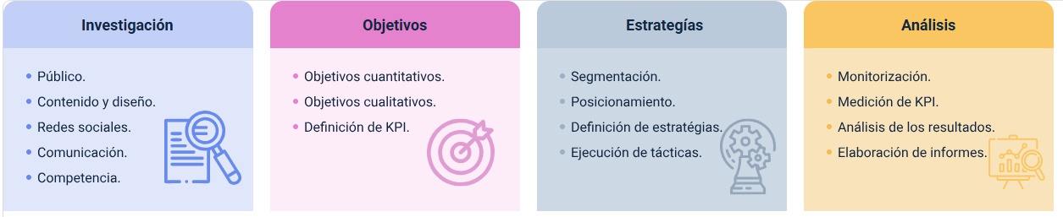
Nota. Adaptada de Giu, W. (2018). Qué es una Estrategia Digital.

Tipos de estrategias
Hay una amplia variedad de opciones que las empresas pueden adoptar como estrategia digital para el logro de sus objetivos propuestos, todo esto, teniendo en cuenta las herramientas con las que cuenta, el público al cual se dirige y el entorno en el que se desenvuelve.
Según Xie (2019), algunas estrategias destacadas y sus objetivos se presentan en el siguiente video:
- Tipos de estrategias
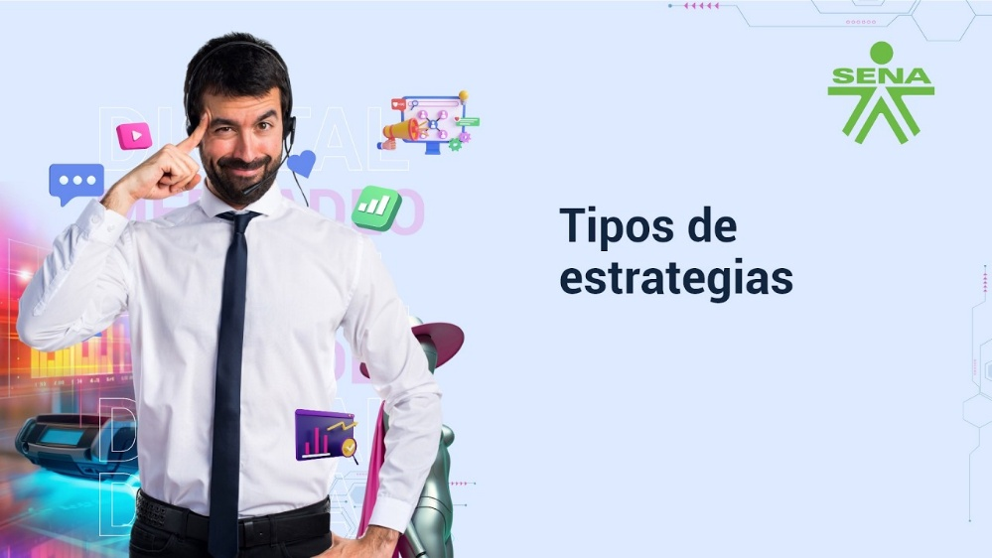
Enlace de reproducción del video
Transcripción del video. Tipos de estrategias
El inbound marketing se define como la agrupación de técnicas de publicidad y marketing no intrusivas, es decir, que no se imponen al usuario, a través de la generación de contenido de interés para los consumidores.
El inbound marketing tiene como beneficio aumentar el tráfico de usuarios hacia el sitio web, mayor confianza en la marca, mejor promoción y orientación de productos, sin forzar al cliente, y aumentar la visibilidad.
El inbound marketing se apoya en cuatro canales: web, blogs, redes sociales, landing y apps. Estas son algunas de las estrategias del inbound marketing más utilizadas: content marketing, social media, email marketing, video marketing, influencer marketing y mobile marketing.
El content marketing se encarga de conocer los gustos, pasiones y necesidades del público objetivo y, de esta forma, entregar contenido de valor y así crear conexiones entre la marca y el cliente.
El email marketing define su proceso como el envío de información de interés para los clientes a través de correo electrónico, haciendo uso de las bases de datos generadas para mantenerlo informado sobre promociones y lanzamientos de productos o servicios.
El video marketing desarrolla material que cuenta una historia alrededor de una marca, generando interés en el consumidor, partiendo de ideas creativas y mensajes claros que atraen la atención.
El influencers marketing se centra en construcción de comunidad y dar visibilidad de la marca a través de embajadores y defensores de la marca.
El mobile marketing aprovecha los dispositivos móviles para generar una comunicación rápida y eficaz con el consumidor, lo que permite el despliegue de campañas publicitarias a través de mensajes de texto o llamadas telefónicas, tanto para promover productos o servicios como para evaluar la atención prestada y mejorar la experiencia del usuario.

Plan de marketing digital
El plan de marketing digital se puede definir como el plan de ruta para la consecución de una meta determinada, lo que permite un enfoque más preciso en la centralización de todos los esfuerzos por un único objetivo y fomenta la creatividad en la búsqueda de los mejores mecanismos para su desarrollo.
Según Xie (2019), se definen los siguientes pasos para un plan de marketing digital:
- Análisis de la marca
Para marcar la ruta a seguir, como primera medida, se debe conocer la marca en todos sus aspectos. Partiendo de esto, se desarrolla una matriz DOFA (Debilidades, Oportunidades, Fortalezas y Amenazas).
- Conocimiento de los objetivos de la empresa
Definir y entender los objetivos más grandes a los que apunta la empresa, teniendo en cuenta los que se pueden desarrollar a corto y largo plazo.
- Análisis del mercado
Se debe analizar completamente el mercado que se va a abordar, teniendo en cuenta factores geográficos, demográficos, socioeconómicos y psicográficos.
- Segmentar el cliente objetivo
Conocer y definir el público al cual serán dirigidas todas las estrategias, reconociendo datos básicos, pero sobre todo identificando gustos, necesidades o aspiraciones.

- Análisis del mercado digital
Conocer la competencia, a través de una serie de técnicas de mercadotecnia, permitirá situarnos en un contexto aterrizado.
- Establecer los objetivos del marketing
Definir los objetivos específicos que se espera lograr de determinada campaña.
- Definir actividades, KPI y presupuestos
Definir las estrategias a utilizar para lograr los resultados propuestos, estableciendo los costos que estas conllevan.
- Inicio de actividades definidas
Poner en marcha las actividades propuestas en el plan.
- Seguimiento del plan de marketing
Constantemente, se deben revisar las actividades desarrolladas para que concuerden con los objetivos propuestos, identificar si se alejan o siguen el camino propuesto, con el fin de ajustar o mejorar.

Social media
El social media es un fenómeno de interacción social que se ha convertido en la puerta de entrada para dar y recibir información a través de los medios digitales. Teniendo en cuenta la evidencia de la comunicación bidireccional generada, se podría afirmar, desde la perspectiva de Dotras (2018), que “el social media consiste en construir relaciones”, lo cual se ajusta muy bien a la realidad.
Cada día se genera contenido informativo que circula con total normalidad a través de las distintas plataformas digitales, debido a la continua necesidad de los individuos por estar enterados de lo que sucede en el mundo o en pocos kilómetros a la redonda. Es así como el social media se compone de diversas plataformas que permiten el intercambio de información, siendo este un gran atractivo para las marcas, al ver el gran movimiento generado en el público consumidor, el cual da a conocer sus gustos, opiniones o puntos de vista con relación a determinado tema.
Dentro del social media, se evidencian distintos medios para generar interacción, enmarcados en la comunicación, la colaboración, la multimedia y el entretenimiento (Xie, 2019).
Medios sociales
Comunicación
- Blog y microblog.
- Crowd wisdom.
- Plataformas de comentarios.
- Foros en línea.
- Redes sociales completas.
- Plataformas de servicios.
- Plataformas de comunicación interna.
- Plataformas de curación de contenido.
- Mensajería instantánea.
- RRSS por ubicación o geolocalización.
- RRSS por nicho.
- RRSS por negocio.
- RRSS de video.
- RRSS de fotos.
- RRSS para compartir arte.
Colaboración
- Preguntas y respuestas (QYA) (Questions and Answers).
- Wiki.
- Marcadores sociales.
- Agregadores y publicadores de contenido en internet.
- Sitios de opinión y rating.
- Comercio y mercado social.
- Crowdfunding.
- Plataformas de movimiento social.
Multimedia
- Compartir fotos.
- Compartir contenido.
- Plataformas de emisiones en vivo o en directo.
- Compartir música.
Entretenimiento
- Plataformas de eventos.
- Mundos virtuales.
- Juegos en línea.

Redes sociales
La interacción es la premisa principal de las redes sociales, las cuales se definen como estructuras sociales que, como su nombre lo indica, atrapan a individuos con relación a un tema en común. Estas tienen como objetivo la conexión social a nivel global, lo que implica traspasar barreras de espacio y tiempo, para llevar a cabo procesos efectivos de comunicación.
Las redes sociales han evidenciado una gran necesidad del ser humano de mostrar una parte de la vida real a través de plataformas digitales, las cuales tienen una connotación positiva o negativa, de acuerdo con el contexto en que se utilizan detrás de la pantalla de un computador o de un dispositivo móvil; pero, en cuanto a las marcas, el surgimiento y posicionamiento de las redes sociales ha significado una increíble oportunidad para llevar a cabo procesos de promoción y venta de productos o servicios, puesto que es aquí donde se encuentra la gran mayoría de la población del mundo, por no decir que toda. Lo importante es definir qué funciona, qué se desea lograr y cómo se van a generar los resultados deseados, además de poner especial atención al sentir de los consumidores, que encuentran las redes sociales como los medios perfectos para expresar su inconformidad o demostrar empatía con la marca.
En la medida en que existen distintas maneras de comunicación a través del planeta, existen diferentes tipos de redes sociales, que se pueden clasificar en horizontales y verticales (Xie, 2019).
- Tipos de redes sociales
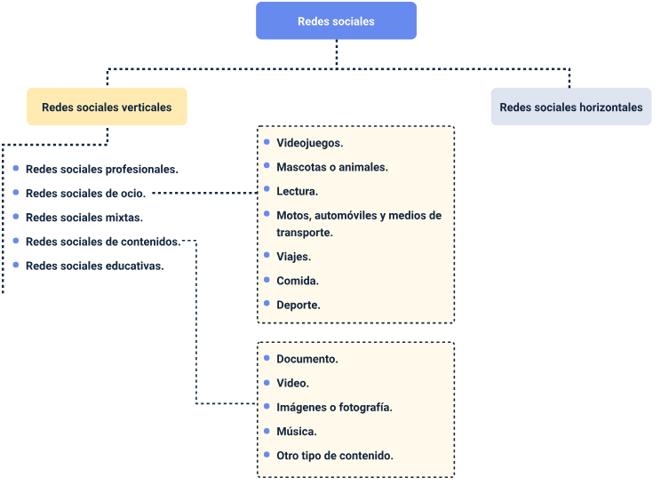
Nota. Adaptada de Xie (2019). Marketing digital: Navegando en aguas digitales, sumérgete conmigo.
Descripción de la figura. Tipos de redes sociales
Redes sociales
Redes sociales verticales
- Redes sociales profesionales.
- Redes sociales de ocio.
- Videojuegos.
- Mascotas o animales.
- Lectura.
- Motos, automóviles y medios de transporte.
- Viajes.
- Comida.
- Deporte.
- Redes sociales mixtas.
- Redes sociales de contenidos.
- Documento.
- Video.
- Imágenes o fotografía.
- Música.
- Otro tipo de contenido.
- Redes sociales educativas.
Redes sociales horizontales
Fin de la descripción de la figura.
Entre las redes sociales más populares, se encuentran Facebook, Instagram, Twitter, Youtube, Tik Tok, Linkedin, Pinterest, entre otras.

Contenidos para redes sociales
Para que una red social genere interés, debe partir de la generación de contenidos de valor para la audiencia que recibe la información. Dichos contenidos pueden variar dependiendo del tipo de publicaciones que permita cada red social en su feed, o vista de contenidos. Es de resaltar que todo contenido que se publique debe ir acompañado de su respectivo copy, o texto descriptivo, el cual complementa la información que se desea compartir. Existen diez (10) tipos de contenidos visuales que se deben publicar en las redes sociales, como se detalla a continuación:
- Imágenes
Este contenido sitúa en un contexto preciso la información que se desea comunicar, además de definir una identidad y estética acorde con la marca. Puede contener una fotografía y un texto.
- Videos
Este contenido es aún más apetecido, al conectar la imagen en movimiento con el sonido y la creatividad, para entregar un mensaje claro, teniendo en cuenta determinado objetivo.
- Gráficos
Contenido informativo para entregar datos precisos en torno a determinado tema.
- GIFs
Formato de video de mínima duración para complementar un mensaje.

- Memes
Imágenes divertidas con gran facilidad para viralizarse haciendo referencia a un sinfín de temas.
- Webinars
Espacios de transmisión en vivo, diseñados para compartir información e impartir educación respecto a un tema.
- Capturas
Imágenes compartidas de publicaciones previas realizadas por otros usuarios. También se define así a la fotografía de una imagen en una computadora o dispositivo móvil.
- Infografías
Estructuras informativas que hacen uso de imágenes y texto breve para dar a conocer un tema determinado.
- Dibujos
Imágenes ilustrativas de determinado tema.
- E-books
Libros digitales que pueden ser de acceso abierto o pago.
Luego de definir los tipos de contenidos que serán usados en las redes sociales elegidas, se procede a generar una parrilla de programación, la cual permite ubicar los días y horarios en que se realizarán las publicaciones. Para ello, existen una serie de herramientas, dentro y fuera de las redes sociales, que permiten programar los contenidos con el fin de optimizar tiempo.

Analítica de redes sociales
La analítica, o el análisis, de redes sociales se enfoca en la recopilación de datos de las campañas desarrolladas en redes sociales, los cuales se usarán para realizar un seguimiento al rendimiento de la estrategia definida, ver qué funciona y qué se debe mejorar (Newberry, 2020). Por ello, la gran ventaja que ofrece el mundo digital es que, en su gran mayoría, todo se puede medir, y estos resultados constituyen la información más importante que podemos adquirir. Por algo dicen que “el conocimiento es poder”.
Para realizar esta medición existen diversas herramientas en línea, como Hootsuite Analytics, Google Analytics, Brandwatch, Talkwalker, etc.

Marco legal de las redes sociales
De acuerdo con el portal web En TIC Confío (2015), en Colombia, el Ministerio de las TIC es el ente encargado de regular la actividad digital, y aunque no hay una normativa específica para social media, sí existen leyes que protegen la información y los datos personales, así como las tecnologías de la información y la comunicación en general. Es de resaltar que, en cuanto a las redes sociales, se puede acudir al Artículo 15 de la Constitución Nacional, que hace referencia al derecho a la intimidad personal y familiar y al buen nombre. Además, el Gobierno ha trabajado por la implementación de mecanismos jurídicos como la Ley 1273 de 2009, que modificó el Código Penal y donde se incluyen delitos digitales relacionados con la comprobación del acceso ilegal al perfil de otra persona o la violación de datos personales. Igualmente, la difamación por cualquier red social o la creación de sitios web fraudulentos, al sustentarse con las debidas pruebas, pueden ser castigados.

Derechos de autor de contenidos digitales
La eclosión de la revolución en el ámbito de las tecnologías de la información y las comunicaciones ha generado, a su vez, una revolución digital con innumerables ventajas. Sin embargo, el acceso masivo a la información y a contenidos digitales plantea serios problemas con respecto a los derechos de la propiedad intelectual, debido al acceso incontrolado y, en cierto sentido, ilimitado, creando incluso una sensación de no prohibición en la red. En este escenario, se hacen necesarias acciones jurídicas para proteger el derecho intelectual y, por esto, es importante revisar algunos conceptos.
El concepto de propiedad intelectual (PI) “se refiere a las creaciones del intelecto: desde las obras de arte hasta las invenciones, los programas informáticos, las marcas y otros signos comerciales” (OMPI, 2020). De esta manera, se podría decir que la propiedad intelectual significa talento propio. Y allí entra en juego el derecho de autor, que comprende las facultades morales y de explotación que deberían ser reconocidas a una persona por su obra original. Los contenidos como fotos, gráficos, videos y diseños, son objeto de derechos de propiedad intelectual y se extienden a los entornos digitales donde se puede expresar el intelecto humano con sus creaciones.

Normatividad colombiana
Por lo anterior, las plataformas tienen dentro de los términos y condiciones de uso un apartado que bien podría entenderse como un contrato de adhesión, que es aceptado desde el momento en que se abre una cuenta como nuevo usuario. En este sentido, es importante identificar, a continuación, la normatividad colombiana que regula las identidades en la web y la propiedad intelectual. Adelante.
Ley 23 de 1982
Ley de derechos de autor. Para más información, explore el siguiente enlace: https://www.alcaldiabogota.gov.co/sisjur/normas/Norma1.jsp?i=3431&dt=S
Decisión Andina 351 de 1993
Cuya finalidad es reconocer una adecuada y efectiva protección a los autores y demás titulares de derechos, sobre las obras del ingenio, en el campo literario, artístico o científico, cualquiera que sea el género o forma de expresión y sin importar el mérito literario o artístico ni su destino. Para más información, explore el siguiente enlace: https://www.wipo.int/wipolex/es/legislation/details/9445
Proyecto de Ley 241 de 2011
Por la cual se regula la responsabilidad por las infracciones de derecho de autor y derechos conexos en Internet. Para más información explore el siguiente enlace: http://www.informatica-juridica.com/proyecto-de-ley/proyecto-ley-241-derecho-autor-los-derechos-conexos-internet/
Ley 1834 del 2017
Por la cual se fomenta la economía creativa (Ley Naranja). Para más información, explore el siguiente enlace: http://www.suin-juriscol.gov.co/viewDocument.asp?ruta=Leyes/30030647

Ley 1915 del 2018
Por la cual se modifica la Ley 23 de 1982 y se establecen otras disposiciones en materia de derecho de autor y derechos conexos. Para más información, explore el siguiente enlace: https://www.funcionpublica.gov.co/eva/gestornormativo/norma.php?i=87419

Síntesis
El componente formativo Marketing digital, ofrece al aprendiz una aproximación al entorno digital y a los fundamentos del marketing digital en contextos actuales de comunicación y comercialización, a través del reconocimiento de medios propios, pagados y ganados, así como del uso de plataformas digitales, el componente introduce herramientas como blog, e-mail marketing, social media, publicidad online y posicionamiento en motores de búsqueda, permitiendo comprender cómo se desarrollan los procesos comunicativos y las estrategias de marketing en entornos digitales.
Asimismo, el componente aborda elementos relacionados con SEO (Search Engine Optimization) y SEM (Search Engine Marketing), junto con la formulación de estrategias digitales orientadas al logro de objetivos empresariales. Se estudian aspectos como la segmentación del cliente objetivo, la definición de objetivos, la planificación de actividades y el seguimiento del plan de marketing. Finalmente, se presentan diferentes tipos de medios sociales y plataformas digitales que permiten la interacción, difusión de contenidos y participación de usuarios dentro del ecosistema digital.

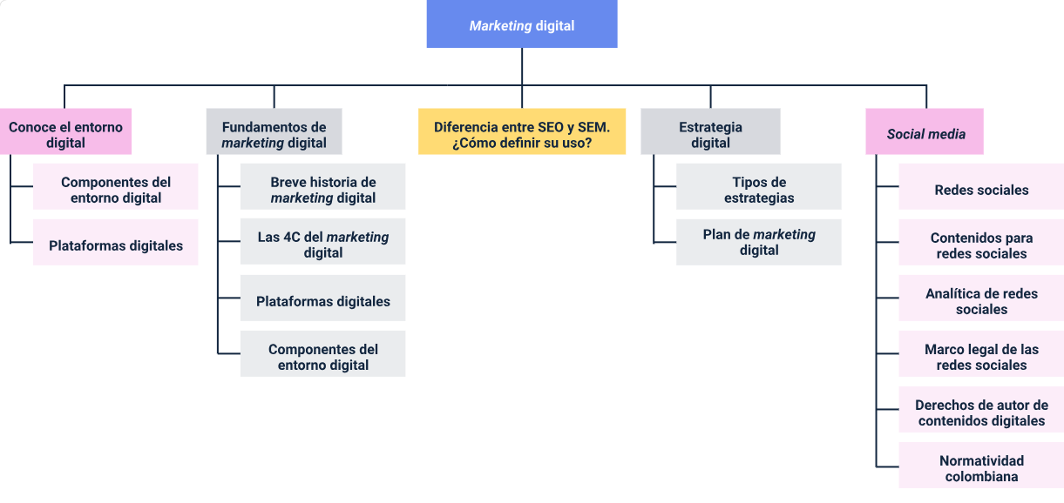

Glosario
Alcance: determinar hasta qué punto se puede llegar.
Banners: formato publicitario en internet.
Business: traducción al inglés de ‘negocio’.
Consumer: traducción al inglés de ‘consumidor’.
Fidelización de clientes: proceso para retener consumidores, con el objetivo de que se conviertan en clientes habituales.
Intrusivo: que se impone sin autorización.
Jingle: canción publicitaria para promocionar un producto o servicio.
KPI (Key Performance Indicators): indicadores clave de desempeño para el despliegue de una estrategia de marketing.
Sitio web: conjunto de archivos digitales referentes a un tema.
Tráfico de usuarios: flujo o cantidad de usuarios que visitan una página web.

Referencias bibliográficas
Adventures Digital Agency. (Septiembre de 2018). Ante todo, definamos términos: ¿Qué es el entorno digital? ResearchGate https://www.researchgate.net/publication/379381708_Ante_todo_definamos_terminos_Que_es_el_entorno_digital
Boada, N. (Julio de 2009). Los 8 pasos de un plan de marketing en redes sociales. Cyberclick. https://www.cyberclick.es/numerical-blog/los-8-pasos-de-un-plan-de-marketing-en-redes-sociales
Cibrián, I. (2018). Marketing digital: Mide, analiza y mejora. ESIC.
Cyberclick Academy. (Abril de 2020). ¿Qué es el SEM o Search Engine Marketing? (2021). https://www.cyberclick.es/sem
De Castro, I. (Septiembre de 2019). ¿Qué son herramientas de marketing y por qué debo contar con ellas? Innovacode - Resolución de problemas.
De Paul, V. (Diciembre de 2020). 20 ideas de redes sociales para mantener el feed de tu marca al día. Sprout Social. https://sproutsocial.com/insights/ideas-de-redes-sociales/
Decisión Andina 351 de 1993. [Comisión del Acuerdo de Cartagena]. Régimen común sobre derecho de autor y derechos conexos. (Diciembre de 1993). https://www.wipo.int/wipolex/es/legislation/details/9445
Dotras, A. (2018). Social Media. Herramientas y estrategias empresariales. Ediciones de la U.
Giraldo, V. (Febrero de 2019). Plataformas digitales: ¿qué son y qué tipos existen? Rock Content - ES. https://rockcontent.com/es/blog/plataformas-digitales/
Giu, W. (Julio de 2018). Qué es una Estrategia Digital. WalterGiu. https://waltergiu.com/blog/que-es-una-estrategia-digital
Laudon, K., y Laudon, J. (2012). Sistemas de información gerencial. Pearson. https://es.calameo.com/read/0045399238b63175162a6
Ley 23 de 1982. Sobre derechos de autor. (Enero de 1982). https://www.alcaldiabogota.gov.co/sisjur/normas/Norma1.jsp?i=3431&dt=S
Ley 1834 del 2017. Por medio de la cual se fomenta la economía creativa. (Mayo de 2017). http://www.suin-juriscol.gov.co/viewDocument.asp?ruta=Leyes/30030647
Ley 1915 del 2018. Por la cual se modifica la ley 23 del 1982 y se establecen otras disposiciones en materia de derecho de autor y derechos conexos. (Julio de 2018).
MES academy. (Octubre de 2017). Tono de comunicación en entornos digitales - Lección 10 [Video]. YouTube. https://www.youtube.com/watch?v=MIHtogevWZM&feature=youtu.be
MinTIC. (Septiembre de 2015). Redes sociales: Leyes para tener en cuenta. En TIC confío. https://www.mintic.gov.co/portal/inicio/Atencion-y-Servicio-a-la-Ciudadania/Preguntas-frecuentes/15261:En-TIC-Confio
Newberry, C. (Julio de 2020). Análisis de redes sociales: Una guía para principiantes. Social Media Marketing & Management Dashboard. https://blog.hootsuite.com/es/analisis-de-redes-sociales/
OMPI. (2020). ¿Qué es la propiedad intelectual? https://www.wipo.int/publications/es/details.jsp?id=4528
Pérez, A. y Acosta, H. (2003). La convergencia mediática: un nuevo escenario para la gestión de información. Revista Cubana de Información en Ciencias de la Salud, 11(1).
Pino, C. (2009). El entorno digital en la nueva era de los medios y la publicidad: la metamorfosis del consumidor. Razón y Palabra, (66). https://www.redalyc.org/articulo.oa?id=199520908015
Proyecto de Ley 241 del 2011. Por la cual se regula la responsabilidad por las infracciones al derecho de autor y los derechos conexos en Internet. (Abril de 2011). http://www.informatica-juridica.com/proyecto-de-ley/proyecto-ley-241-derecho-autor-los-derechos-conexos-internet/
SENA, (1989). Hablemos de marketing. 11-13.
Silva, R. (2009). Beneficios del comercio electrónico. Perspectivas, (24),151-164. https://www.redalyc.org/articulo.oa?id=425942160008
Socialmood. (Marzo de 2020). ¿Qué es el SEO y por qué lo necesito? 40deFiebre.
Thompson, I. (Octubre de 2006). Definición de Marketing. Portal de marketing - Marketing-free.com. https://www.marketing-free.com/marketing/definicion-marketing.html
Xie, Y. M. S. (2019). Marketing digital: Navegando en aguas digitales, sumérgete conmigo. Ediciones de la U.

Créditos
Nombre | Cargo | Centro de Formación y Regional
Claudia Johanna Gómez Pérez | Profesional 06. Responsable del Ecosistema de Recursos Educativos Digitales | Centro Agroturístico - Regional Santander
Miguel de Jesús Paredes Maestre | Responsable de línea de producción | Centro de Comercio y Servicios – Regional Atlántico
Rafael Neftalí Lizcano Reyes | Asesor metodológico y pedagógico | Centro Industrial del Diseño y la Manufactura Regional - Santander
Maria Camila Álvarez | Contratista diseño Curricular | Centro de Formación en Diseño, Confección y Moda Regional - Antioquia
Liliana Ceballos | Contratista diseño Curricular | Centro de Formación en Diseño, Confección y Moda Regional - Antioquia
Cristian Metaute Medina | Diseñador instruccional | Centro Industrial del Diseño y la Manufactura Regional - Santander
Jesus Antonio Vecino Valero | Diseñador web | Centro de Comercio y Servicios – Regional Atlántico
Carlos Andrés Diaz Pinto | Desarrollador full stack | Centro de Comercio y Servicios – Regional Atlántico
Nelson Iván Vera Briceño | Animador y productor audiovisual | Centro de Comercio y Servicios – Regional Atlántico
Zuleidy María Ruíz Torres | Producción audiovisual | Centro de Comercio y Servicios Regional - Tolima
Adriana Marcela Suarez | Producción audiovisual | Centro Industrial del Diseño y la Manufactura Regional - Santander
Angela Maldonado Jaime | Producción audiovisual | Centro Industrial del Diseño y la Manufactura Regional - Santander
Daniela Bedoya Muñoz | Producción audiovisual | Centro Industrial del Diseño y la Manufactura Regional - Santander
Gilberto Junior Rodriguez Rodriguez | Producción audiovisual | Centro Industrial del Diseño y la Manufactura Regional - Santander
Wilson Andrés Arenales Caceres | Producción audiovisual | Centro Industrial del Diseño y la Manufactura Regional - Santander
Luz Karime Amaya Cabra | Evaluador de contenidos inclusivos y accesibles | Centro de Comercio y Servicios – Regional Atlántico
Laura Daniela Burgos Rueda | Evaluador de contenidos inclusivos y accesibles | Centro de Comercio y Servicios – Regional Atlántico
Jonathan Adié Villafañe | Validador y vinculador de recursos digitales | Centro de Comercio y Servicios – Regional Atlántico
Karine Isabel Ospino Fritz | Validador y vinculador de recursos digitales | Centro de Comercio y Servicios – Regional Atlántico

